|  |  |  |
| --- | --- | --- |
|  |  |  |
| МИНОБРНАУКИ РОССИИ | | |
| Федеральное государственное бюджетное образовательное учреждение  высшего образования  **«МИРЭА – Российский технологический университет»**  **РТУ МИРЭА** | | |

Институт Информационных технологий

Кафедра Математического обеспечения и стандартизации информационных технологий

**Отчет по практической работе №2**

по дисциплине «Тестирование и верификация программного обеспечения»

|  |  |
| --- | --- |
| **Выполнил:**  Студент группыИКБО-18-19 | Макеев А.Д. |
| **Проверил:** | ассистент Мельников Д.А. |

2021 г.

ОГЛАВЛЕНИЕ

1. Состав команды 3

2. Наименование программного обеспечения 3

3. Документация программы 4

4. Тест программы 5

1. Состав команды

Макеев Алексей, Журавлев Александр, Кузнецов Илья, Савкин Дмитрий.

1. Наименование программного обеспечения

Программа с использованием внешней библиотекой dll, для тестирования чисел. Программа складывает числа и сравнивает их.

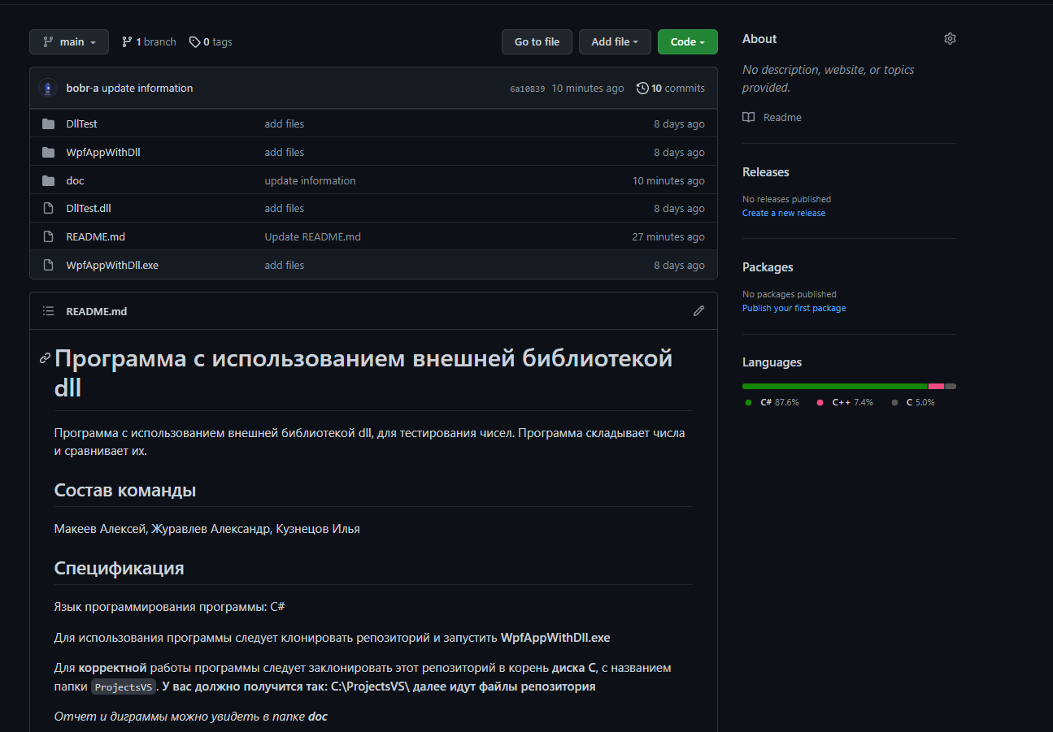

1. Документация программы

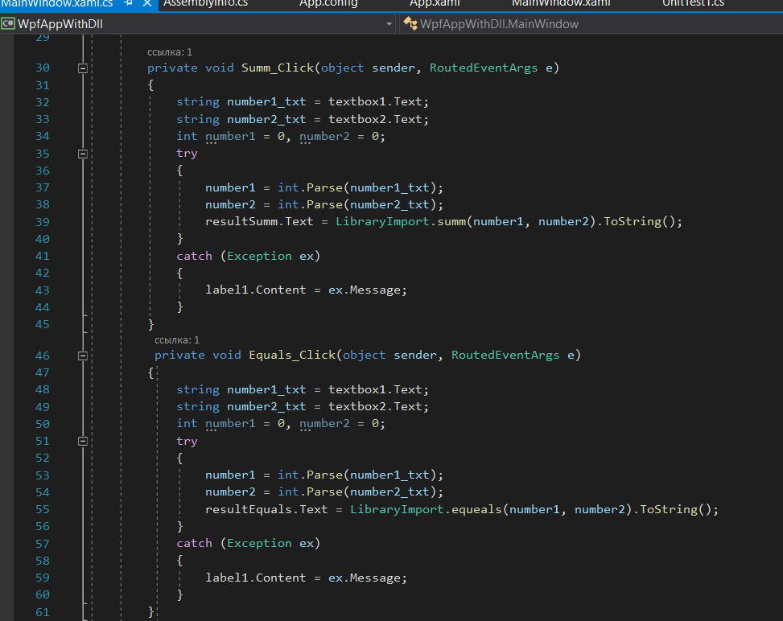

Для начала рассмотрим класс Summ_Click, который складывает числа. Две переменные number1_txt, number2_txt, которые записывают значения с пользовательского интерфейса, где пользователь вводит числа

Дальше идет преобразование строки в целочисленный тип числа сохраняется в переменную number1, number2 и выводится результат в пользовательский интерфейс через внешнюю библиотеку Dll и выводится в resultSumm.Text.

Для начала рассмотрим класс Equals_Click, который сравнивает числа. Две переменные number1_txt, number2_txt, которые записывают значения с пользовательского интерфейса, где пользователь вводит числа

Дальше идет преобразование строки в целочисленный тип числа сохраняется в переменную number1, number2 и выводится результат в пользовательский интерфейс через внешнюю библиотеку Dll и выводится в resultEquals.Text.

1. Тест программы

Четыре выполненных тестов программы через Unit test.

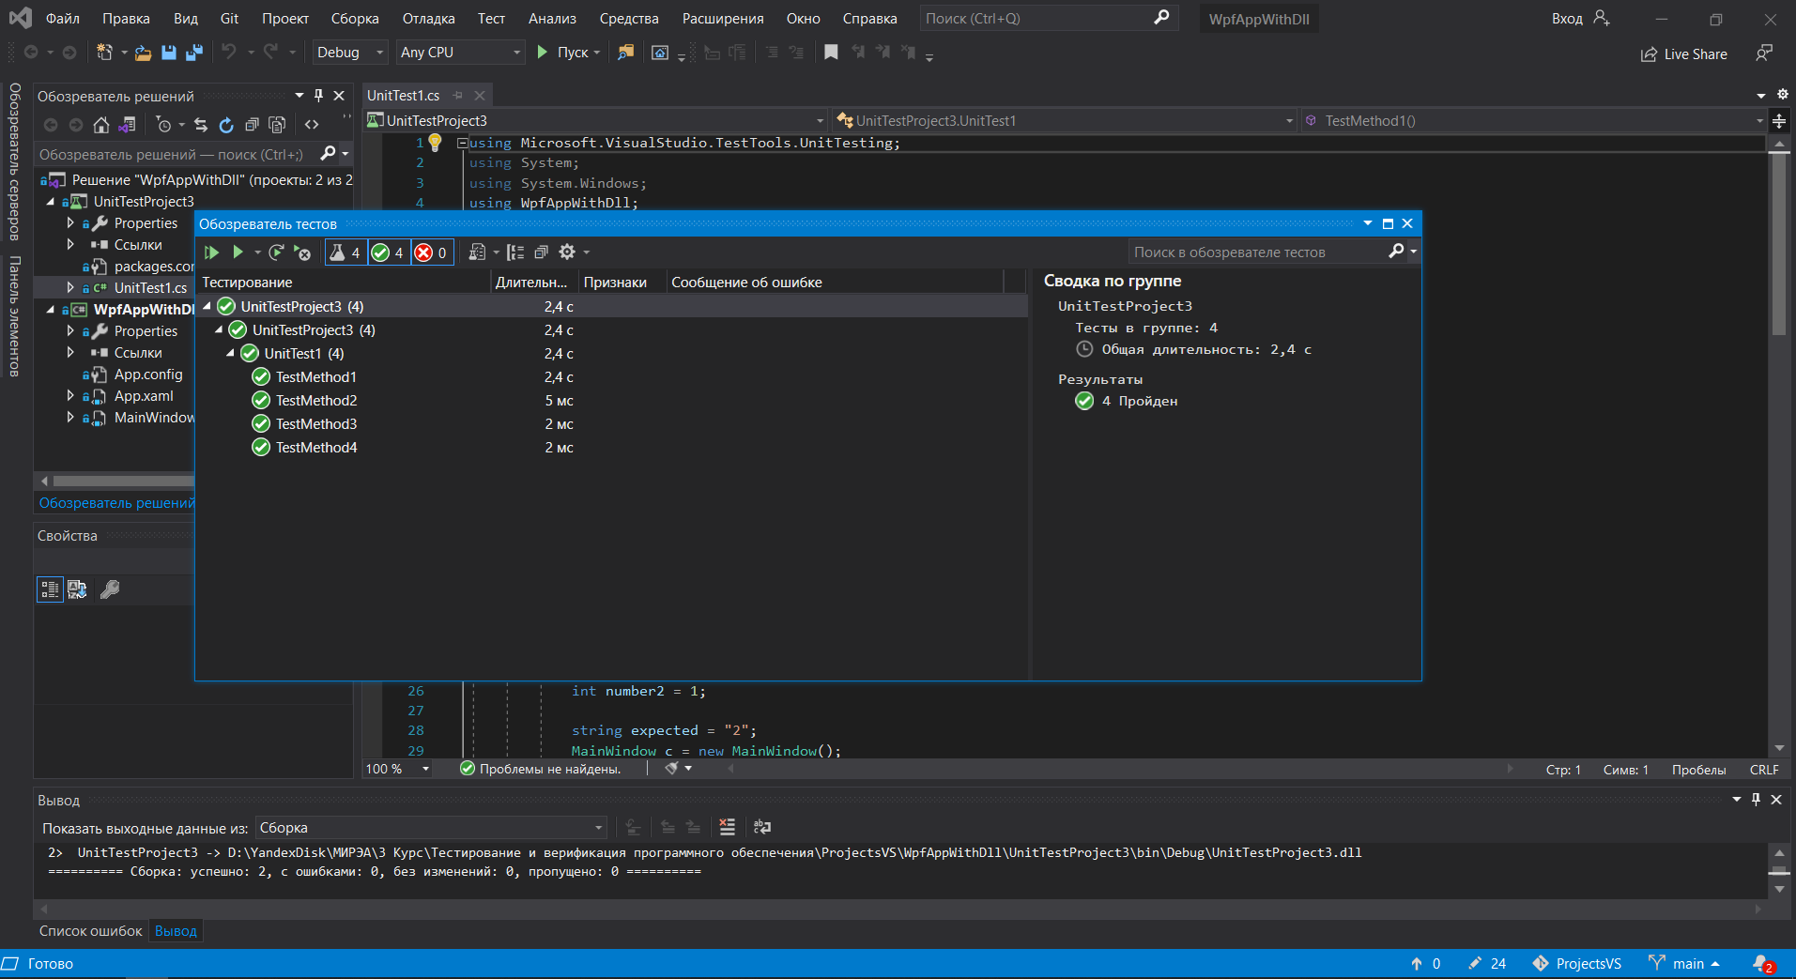

Код Unit test, который проверяет код на правильность складывания чисел и сравнение их.

